**Corso intensivo settembre 2024 – Livello A2/B1**

**Venerdì 13 settembre**

CHIAVI: nasce, disegna, apre, organizza, introduce, avviano (danno inizio), apre/nasce, si organizza/introduce, utilizza (usa) solo carta riciclata (riutilizzata), ha, sostiene

Riciclare i prodotti

Inquinamento

volantino

Eco sostenibili = non inquina, non usa troppe risorse, biologici

Prodotti a km 0 = locali

**Inquinamento** = Pollution

A basso impatto ambientale = che non hanno effetti negativi sull**’ambiente**

Tutela = protezione

COMPITO: LETTURA (con completamento preposizioni) n. 23, p. 79

Dalla Francia, dalle 8 alle 10, nel 2015, negli USA, del 1929, nel , vengo da Londra, alla fine dell’800, in/dell’ Inghilterra, delle vetrine, nelle altre città, 24 ore SU 24, in Grecia, la domenica, nelle

LUOGO : VENIRE DA + articolo se PAESE (Vengo dalla Spagna)

VENIRE DA se CITTA’ -> Vengo da Bergamo

Sono DI Bergamo (solo con cità)

GLI ARTICOLI PARTITIVI

DI + articolo -> indicano una quantità non precisa, “un po’ di”

Del prosciutto

Delle mozzarelle, del formaggio, degli stuzzichini, degli amici

ES 8 delle crocchette , degli spiedini, del polpettone, degli involtini (l’involtino), della carne cruda, delle verdure, del salmone (E), dell’insalata

**IL PRONOME NE (da fotocopia)**

Posso mangiare tre piatti di risotto.

In Sicilia ho mangiato tantissimi cannoli.

(l’ho mangiato) Ho mangiato tutto il pollo

Sì, prendo un po’ di torta.

Ne bevo uno.

Ne ho fatti 10.

Ne conosco 5. / Ne ho visitate 5/molte poche /Non ne conosco nessuna

Ne ho molti

Ne servono molte, secondo me ne servono più o meno 20

Ne ho fatti 10.

Non ne bevo nessuno (= nessun caffè)

Non conosco nessuno. (= nessuna persona)

Non mangio niente (= nessuna cosa)

Ne ho fatti sette (Ho fatto una settimana)

Ne conosco alcuni/pochi/molti (Li conosco tutti)

Non ne ho visitata nessuna. /ne ho visitata una /ne ho visitate 5 o sei.

Ne ho molti.

Ne servono 7 o 8. / ne serve un chilo.

ES. 4 C (su fotocopia)

1 ne ho una, 2 la conosci, 3 Li/lo porto, 4 NE (scarpe da ginnastica) vorrei portare due paia, 5 LO porto, 6 NE ho presI 1500, 7 NE devo prendere di più, 8 LA

LO può sostituire una frase

Ieri dovevamo fare un esercizio sui pronomi ma io non lo sapevo

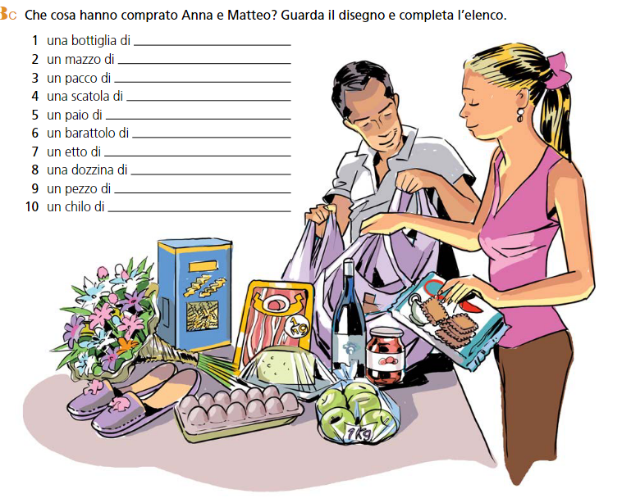

Una bottiglia di VINO

Un mazzo di fiori /un mazzo di carte

Un pacco/pacchetto di biscotti

Una scatola di pasta

Un paio di scarpe

Un barattolo/un vasetto di olive/marmellata

Un etto di prosciutto

Una dozzina di uova

Un pezzo di formaggio

Un chilo di mele

Una lattina di cocacola

Un bottiglietta di acqua

Un sacchetto di patatine

Un sacchetto di plastica

Es. 4

1 NE ho una, 2 LA conosci?, 3 Li porto, 4 NE, 5 lo, 6 NE, ne, 6 LA

QUANTITA’ e **CONTENITORI**

Un chilo di frutta, un chilo di riso/di pasta

Un etto di prosciutto/formaggio

Un litro di latte/di olio

Mezzo chilo/litro di birra

Voglio un pacchetto di pasta/di zucchero/di riso (una confezione di…)

Una bottiglia di birra/di vino

Una lattina di birra

Una scatola di uova/di biscotti

Un sacchetto di patate

Un barattolo di polpa di pomodoro

Un vasetto (vetro) di marmellata

Una scatoletta di tonno

Un tubetto di maionese/di dentifricio

Un mazzo di fiori

**A coppie. HO FATTO LA SPESA…..**

Hai comprato gli spaghetti?

Sì, LI ho comprati.

Quanti ne hai comprati?

Ne ho comprati due pacchetti.

La birra? Sì, l’ ho comprata

**Conversazione: Io e la cucina** 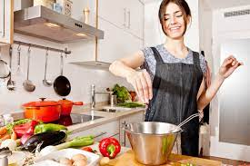

Quali sono i tuoi piatti preferiti?

Ti piace cucinare?

Puoi descrivere un piatto tipico della tua regione?

E ora parliamo di… ricordi d’infanzia (vedi slides)

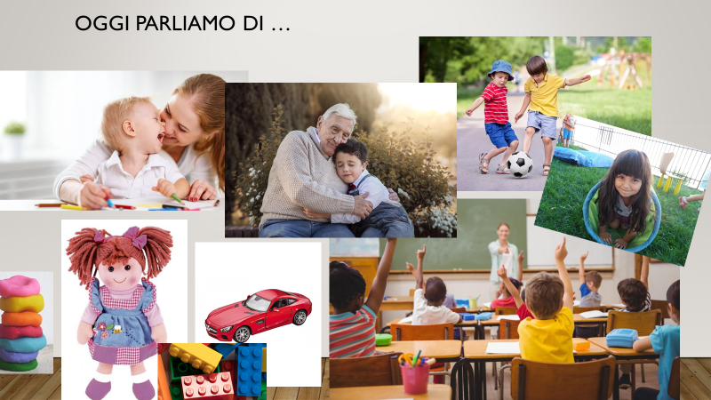

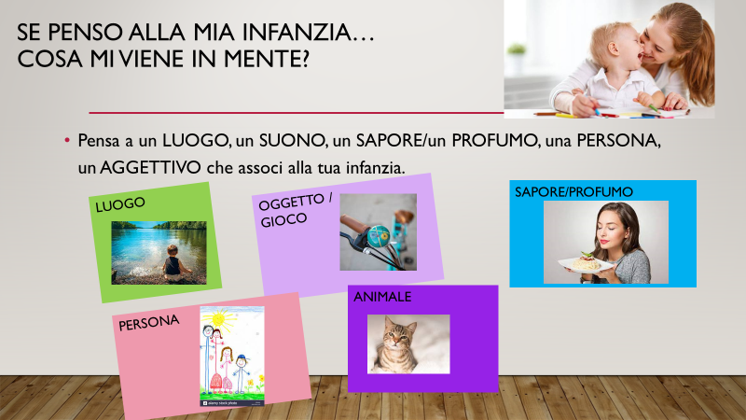

ASCOLTO 1: Quando ero piccola…

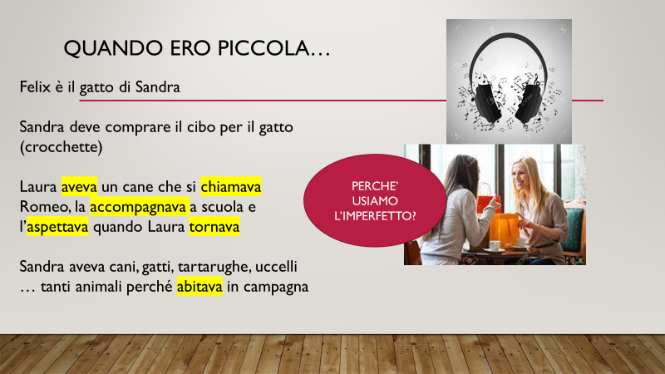

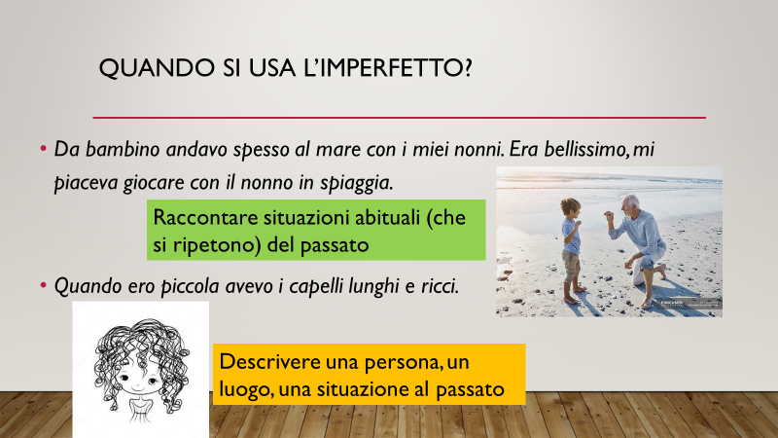

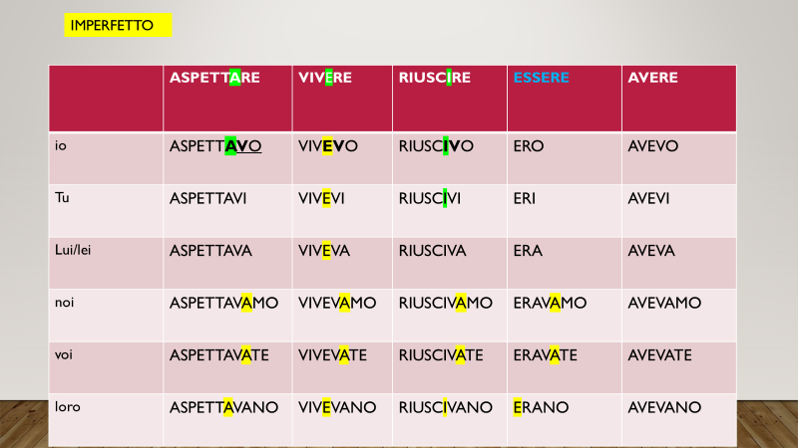

Esercizio 3: UN extraterrestre ci guarda…

PER COMPITO: Esercizi 3 e 4 sulla fotocopia